OBEC L O K , Poštová 23, 935 38 Lok

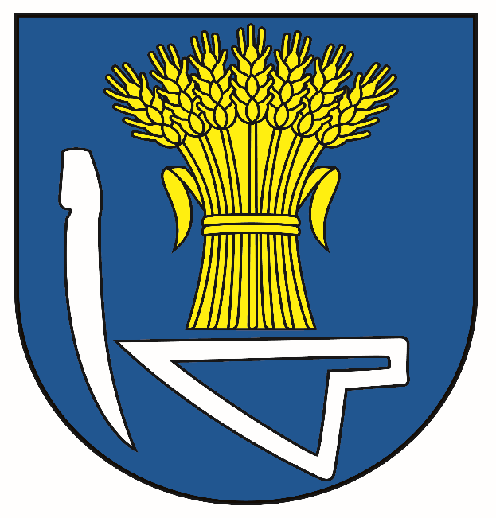
Výročná správa
Obce L O K
Za rok 2021

Ján Márföldi
starosta obce

OBSAH

- Úvodné slovo starostu obce
- Identifikačné údaje obce
- Organizačné štruktúra obce a identifikácia vedúcich pracovníkov
- Základná Charakteristika obce
  - Geografické údaje
  - Demografické údaje
  - História obce
  - Symboly obce
- Plnenie funkcií obce (prenesené kompetencie, originálne kompetencie)
  - Výchova a vzdelávanie
  - Zdravotníctvo
  - Sociálne zabezpečenie
  - Kultúra
  - Hospodárstvo
- Informácie o vývoji obce z pohľadu rozpočtovníctva
6.1. Plnenie príjmov a čerpanie výdavkov za rok 2021
6.2. Prebytok/schodok rozpočtového hospodárenia za rok 2021
6.3. Rozpočet na roky 2021-2023
7. Informácie o vývoji obce z pohľadu účtovníctva
7.1. Majetok
7.2. Zdroje krytia
7.3. Pohľadávky
7.4. Záväzky
8. Fondy obce
9. Hospodársky výsledok za rok 2021 – vývoj nákladov a výnosov
10. Ostatné dôležité informácie
10.1. Prijaté granty a transfery
10.2. Poskytnuté dotácie
10.3. Významné investičné akcie v roku 2021
10.4. Predpokladaný budúci vývoj činností
10.5. Udalosti osobitného významu po ukončení účtovného obdobia
10.6. Významné riziká a neistoty , ktorým je účtovná jednotka vystavená

-1-
- Úvodné slovo starostu obce
Vážení spoluobčania,
výročná správa obce Lok za rok 2021, ktorú Vám predkladám, poskytuje reálny pohľad na činnosť obce a dosiahnuté výsledky v sledovanom roku, ktoré sme vykonávali v rámci samosprávnych kompetencií a v rámci preneseného výkonu štátnej správy.
Rok 2021 bol tak, ako rok 2020 do značnej miery ovplyvnený pandémiou COVID – 19. Tento vírus spôsobil a neustále spôsobuje v spoločnosti veľké ekonomické a hlavne zdravotné problémy. Celý rok musel byť podriadený rôznym obmedzeniam. V prvom rade sa obmedzil spoločenský kontakt v práci, v školách, v komunitách, nakoľko vírus sa hlavne šíril pri spoločenskom kontakte. Zvýšili sa náklady na nákup dezinfekčných prostriedkov, ochranných rúšok pre všetkých obyvateľov obce , pre základnú školu, materskú školu, školskú jedáleň a obecný úrad. Pandémia ovplyvnila aj spoločenský život v obci a odrazilo sa to na zníženom počte kultúrnych a spoločenských podujatí. Aj napriek zložitej situácii hodnotím rok 2021 kladne.
Napriek zložitej situácii obec pokračovala v investičných aktivitách. Najväčším investičným zámerom bolo a je rozšírenie kapacity materskej školy. Obec tu získala nenávratný finančný príspevok.
V priebehu roka okrem zabezpečovania administratívneho chodu obecného úradu, bežnej prevádzky a údržby a opráv objektov, školských zariadení v zriaďovateľskej pôsobnosti obce, bolo potrebné sa každodenne starať o údržbu, opravy a zveľaďovanie verejných priestranstiev, verejnej zelene, miestnych komunikácií, cintorínov, čistotu v obci a starostlivosť o občanov v oblasti sociálnych vecí a mnoho ďalších dennodenných aktivít.

Obec aj v roku 2021 na základe žiadostí poskytla finančný príspevok - dotáciu na činnosť TJ Družstevník Lok.

Naďalej uskutočňuje odchyt psov, nakoľko sa stará o bezpečnosť občanov kvôli túlavým psov. Ďalej zabezpečuje vývoz TKO a separovaného odpadu.

Vážení občania, platí staré a veľmi potvrdené pravidlo, peňazí nie je a nebude dosť na všetko, čo treba v reálnom čase zabezpečiť, zmeniť, opraviť, vybudovať, skvalitniť. Tak, ako každý starosta, aj ja sa snažím svojou prácou budovať pozitívny imidž zdravej a perspektívnej obce so zvyšujúcou sa kvalitou života obyvateľov. Posúdiť kvalitu odvedenej práce však samozrejme môžu najlepšie iba občania. V posledných rokoch spoločenská, ekonomická a sociálna situácia prináša každodenne veľa problémov. Zmierniť túto situáciu môžeme, ak si budeme navzájom pomáhať, vychádzať si v ústrety, samozrejme v rámci svojich možností a schopností, aby sme vytvorili pekné, pokojné a šťastné podmienky pre život v našej obci. Verím, že pred sebou máme ešte mnoho výziev, ktoré nás čakajú. S každou situáciou sa musíme vedieť popasovať a určite to zvládneme spoločnými silami. Obec je vizitka nás všetkých . Buďme jeden voči druhému milí, láskaví, starostliví.

- 2 -

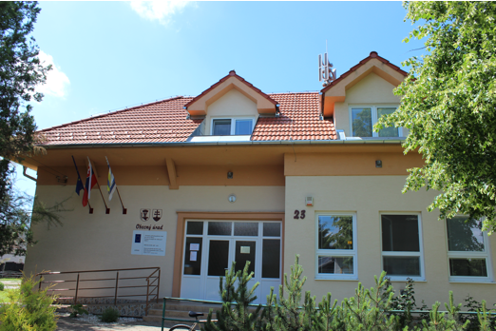

2.Identifikačné údaje obce
Názov: Obec Lok
Sídlo: Poštová 23, 935 38 L O K
Okres: Levice
IČO: 00307211
DIČ: 2021218705
Štatutárny orgán obce: starosta
Telefón : 036/6397302, 036/6331220
e-mail: obec.lok@nextra.sk
Webová stránka : www:lok.sk
Právna forma : právnická osoba
Rozloha obce : 1720 ha

- 3 -

3.Organizačné štruktúra obce
10.11.2018 sa uskutočnili voľby do samosprávy obce, ustanovujúce zasadnutie sa uskutočnilo 03.12.2018.
Starosta obce : Ján Márföldi
Zástupca obce : Ing. Róbert Kossúth
Hlavný kontrolór obce : Mgr. Zuzana Kapustová
Obecné Zastupiteľstvo: tvorí 9 poslancov: Iveta Fabianová
Mária Hallová
Július Vékony
Ing. Róbert Kossuth
Daniel Kossuth
Ing. Michal Peleš
Milan Péter
Zuzana Tóthová
Eva Hucelová
Obec Lok zamestnávala v priebehu roka 2021 v priemere 29 zamestnancov
Obecný úrad: Bc. Denisa Dóková - dane a poplatky, korešpondencia
Lýdia Haďungová - registratúra, cintorínske poplatky, EO
Laura Zaťková
Júlia Čechová - opatrovateľka
Jozef Nagy - údržbár
Katarína Baleková - uptatovačka (OcÚ,ZS,MŠ)
Základná škola, Materská škola a školská jedáleň
Mgr. Katarína Hrošovská – riaditeľka ZŠ od 01.09.2019
Lýdia Bartová - riaditeľka MŠ
Veronika Hönyiová - vedúca ŠJ

- 4 -
- Základná charakteristika obce
Obec je samostatný územný samosprávny celok Slovenskej republiky. Obec je právnickou osobou, ktorá za podmienok ustanovených zákonom samostatne hospodári s vlastným majetkom a s vlastnými príjmami. Základnou úlohou obce pri výkone samosprávy je starostlivosť o všestranný rozvoj jej územia a o potreby jej obyvateľov.
4.1.Geografické údaje
Poloha: Obec Lok leží juhozápadne 12 km od okresného mesta Levice v pohronskej nížine. Stred obce je stavaný v nadmorskej výške 178 m nad morom. Obyvateľstvo sa zaoberá už od jeho vzniku výlučne poľnohospodárstvom.
Zemepisné súradnice obce
48° 10´54´´S
18° 27´30´´E
Susedné obce : Kalná nad Hronom, Veľký Ďur, Iňa, Horný Pial,

4.2.Demografické údaje:

Národnostná štruktúra : najpočetnejšou národnosťou je slovenská národnosť, a v menšej časti maďarská národnosť.
Štruktúra obyvateľstva podľa náboženského významu: najviac je zastúpené katolícke náboženstvo, v menšej miere evanjelické a reformovaná cirkev.

Počet obyvateľov k 31.12.2021:
Kategória | Spolu | Muži | Ženy
Vek od 0 - 3 rokov | 24 | 12 | 12
Vek od 4 – 6 rokov | 38 | 22 | 16
Vek od 7 - 14 rokov | 108 | 53 | 55
Vek od 15 – 17 rokov | 42 | 22 | 20
Vek od 18 - 60 rokov | 617 | 288 | 329
Vek 60 rokov | 207 | 84 | 123
SPOLU | 1036 | 481 | 555

4.3.História obce
Prvá písomná zmienka o vzniku obce pochádza z roku 1286, táto sa nachádza v štátnom archíve v Budapešti, ako aj v archíve bývalého arcikniežatstva Esterházyho v Kišmartone v Maďarsku.
Historici predpokladajú , že názov obce vznikol z osobného mena Lukas, z ktorého sa použila zdrobnelina Luk-Luc

- 5 -
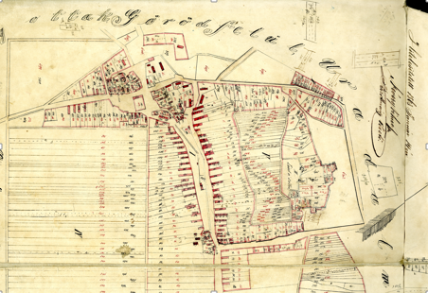

V roku 1338 z príkazu kráľa Žigmunda ostrihomská kapitula zaregistrovala majetok majstra Ladislava, syna Petra zo Sarowa(neskoršie Lévai), a to Levický hrad a k nemu patriace dediny Lewk- Lok sa stal súčasťou hradného panstva .
Kresťanstvo sa udomácnilo pravdepodobne už pri vzniku obce. Prvý reformovaný kostol bol postavený v roku 1785 a dodnes slúži svojmu účelu.
Rímsko-katolícky kostol bol postavený v menšej podobe ako kaplnka v rokoch 1864-1865.
Začiatok vyučovania v obci sa datuje k roku 1864, kedy sa začalo vyučovať fakultatívne, nakoľko školopovinnosť nebola zákonom predpísaná. Pravidelné vyučovanie sa začalo v roku 1890.
V roku 1861: Levické hradné panstvo si prenajala rodina Scholera z Viedne
V roku 1867: Knieža Esterházy predal panstvo rytierovi Scholerovi: započalo sa intenzívnou vstavbou hospodárskych budov v Hornom a Dolnom majeri, v Hornom majeri správcovská budova.
V roku 1878: V Dolnom majeri bol postavený liehovar so 40 m vysokým komínom z tehál,
V roku 1890: bol zriadený poštový úrad
Od roku 1896 : sa začala výstavba štátnej cesty smerom na Šurany
V roku 1902: bol postavený kaštieľ s parkovou zeleňou v Hornom majeri
V rokoch 1913-1914 :bola vybudovaná železničná trať Levice- Šurany so železničnou stanicou v obci Lok
V roku 1920: Úradný názov obce Lok
V roku 1928: Vzniká Dobrovoľný hasičský zbor
V rokoch 1930-1931. bola zriadená elektrická sekundárna sieť
V roku 1945(26.marca) obec bola oslobodená Červenou armádou
V roku 1945: Bola pozemková reforma
V roku 1948 : Založený Štátny majetok
V roku 1950: Založené Jednotné roľnícke družstvo

- 6 -
4.4.Symboly obce

Erb obce :
Historický symbol obce poznáme od roku 1763,

Erb obce Lok má túto podobu:
V modrom štíte nad bordúrou položeného a prevráteného lemeša zlatý snop, vpravo strieborný sklonený lemeš .

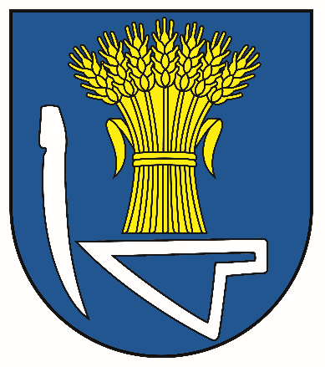

Vlajka obce:

Vlajka obce Lok pozostáva z deviatich pozdĺžnych pruhov vo farbách bielej, modrej, bielej , žltej, modrej, žltej, bielej, modrej a bielej. Vlajka má pomer strán 2:3 a je ukončená tromi cípmi, t.j. dvomi zástrihmi, siahajúcimi do tretiny jej listu.



- 7 -

Pečať obce :

Pečať obce Lok, je okrúhla, uprostred s obecným symbolom a kruhopisom OBEC LOK. Pečať má priemer 35 mm, čo je v súlade s domácimi zvyklosťami a predpismi o používaní pečiatok s obecnými symbolmi.

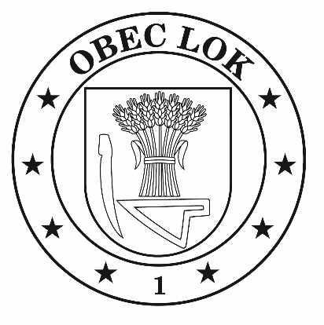
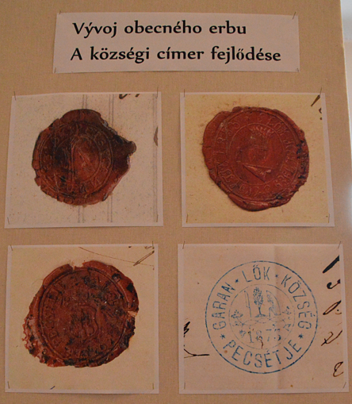

- 8 -

5.Plnenie funkcií obce (prenesené kompetencie , originálne kompetencie)

- 8 -
5.1.Výchova a vzdelávanie

V obci sa nachádza Základná škola s vyučovacím jazykom slovenským. V školskom roku 2020/2021 ju navštevovalo 36 žiakov s 8 pedagogickými pracovníkmi.

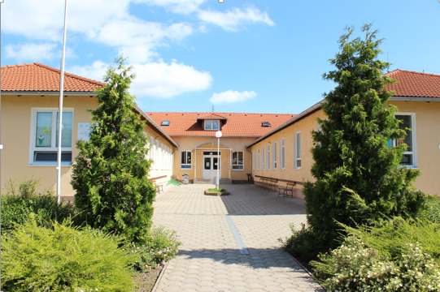

Činnosť základnej školy v kalendárnom roku 2021, tak ako v celej našej spoločnosti výrazne ovplyvnila pandémia koronavírusu COVID-19.
Napriek viacerým neuskutočneným aktivitám z dôvodu zatvorenia škôl, bola činnosť základnej školy bohatá a pestrá.
V čase zatvorenia prebiehalo vzdelávanie žiakov dištančne.
Aj napriek pandémii sa uskutočnilo niekoľko aktivít ako napr:
Škola pravidelne podporuje nadaných a talentovaných žiakov, zapája ich do súťaží: matematických, výtvarných a literárnych.

- 9 -
V Materskej škole školský rok 2021/2022 začal s novou pani riaditeľkou Líviou Hajtmanovou, ktorú v apríli vystriedala p. Valkovičová. Zapísaných bolo 23 detí. Od februára pribudlo jedno dievčatko. Povinné predprimárne vzdelávanie plnilo 14 detí. Do základnej školy bolo zapísaných 13 detí, jedno má odloženú povinnú školskú dochádzku.
Aktivít počas roka bolo neúrekom. V októbri deti pripravili krátky program pre svojich starých rodičov, ktorých obdarovali aj malým darčekom. V novembri spolu s rodičmi vyrezávali krásne tekvicové masky. V decembri zavítal so škôlky Mikuláš, ktorého deti potešili pripravenými básničkami a pesničkami. V období Vianoc piekli medovníky a zdobili stromček. V čase fašiangov urobili karneval. Deň detí oslávili v telocvični hľadaním pokladu. Koniec školského roka zavŕšili rozlúčkou so školákmi.

V školskej jedálni pracujú 3 pracovníčky a to: kuchárka, pomocná kuchárka a vedúca ŠJ.

5.2.Zdravotníctvo:
Obec má zriadené zdravotnícke zariadenie všeobecného lekára pre dospelých.
Obnovili a rozšírili sa priestory pre všeobecného lekára.
Obyvatelia môžu navštevovať zdravotné stredisko a prípadne vyššiu zdravotnú starostlivosť v okresnom meste Levice.

5.3. Sociálne zabezpečenie
Obec v rámci originálnych kompetencii poskytuje opatrovateľskú službu obyvateľom
Obec poskytuje najmä tieto sociálne služby :

- Opatrovateľskú službu
- Funkciu osobitného príjemcu rodinných prídavkov (záškoláctvo)
- Stretnutie dôchodcov
- Uvítanie do života novorodencov obce
- Pomoc v krízových situáciách
5.4.Kultúra

Rok 2021 tak ako aj predchádzajúce obdobie poznačila pandémia koronavírusu. Z toho dôvodu boli krízovým štábom vydávané opatrenia na zamedzenie šírenia pandémie, a zrušeniu väčšiny kultúrnych podujatí.
V júli sa konal deň detí pre detičky obce. Pri príležitosti mesiaca úcty k starším boli dôchodcom podarované poukážky.

- 10 -

5.5.Hospodárstvo
Najvýznamnejší poskytovatelia služieb v obci:
V obci sa nachádzajú dve predajne potravín – COOP Jednota
Predajňa rozličného tovaru – p. Magyarová Erika
Predajňa – Kvetinárstvo Alex – Mgr. Pakši Ondrej
Pohostinstvo – p. Gunič Gabriel
Gastro Pub – p. Terézia Mrázová
Pneuservis – p. Dučaj Richard
Zámočnícke práce a klampiarstvo – p. František Fabián
Najväčšími pestovateľmi obilia a zeleniny sú : P. Gunič Ladislav, Gunič Gabriel
p. Repáň Vladimír

6.Informácia o vývoji obce z pohľadu rozpočtovníctva
Základným nástrojom finančného hospodárenia obce bol rozpočet obce na rok 2021. Obec zostavila rozpočet podľa ustanovenia § 10 odsk7) zákona č.583/2004 Z.z. o rozpočtových pravidlách územnej samosprávy a o zmene a doplnení niektorých zákonov v znení neskorších predpisov.

Rozpočet obce bol zostavený ako prebytkový.
Hospodárenie obce sa riadilo podľa schváleného rozpočtu na rok 2021.
Rozpočet bol schválený obecným zastupiteľstvo dňa 9.12.2020 uznesením č.85/2020.

Zmeny rozpočtu :
- prvá zmena rozpočtu bola schválená dňa 13.1.2021 uznesením č. 5/2021
- druhá zmena rozpočtu bola schválená dňa 8.11.2021 uznesením č.57/2021
- 11 -

6.1.Plnenie príjmov a čerpanie výdavkov za rok 2021
 | Rozpočet | Rozpočet po zmenách | Skutočné plnenie príjmov/čerpanie výdavkov k 31.12.2021 | % plnenia príjmov/%čerpania výdavkov
Príjmy celkom | 813 320,62 | 9210 896,07 | 1 056 098,07 | 114,68 %
Z toho:
Bežné príjmy | 748 320,62 | 776 585,70 | 830 906,12 | 106,99 %
Kapitálové príjmy | 0 | 0 | 145 881,49 | 0 %
Finančné príjmy | 65 000 | 144 310,46 | 79 310,46 | 54,96 %
Výdavky celkom | 808 944,22 | 916 569,76 | 1 050 164,38 | 114,58 %
Z toho
Bežné výdavky | 718 142,60 | 746 407,68 | 717 138,36 | 96,08 %
Kapitálové výdavky | 36 000 | 115 310,46 | 280 606,85 | 243,35 %
Finančné výdavky | 54 851,62 | 54 851,62 | 52 419,17 | 95,57 %

Rozbor plnenia príjmov za rok 2021
 | Schválený rozpočet na rok 2021 po poslednej zmene | Skutočnosť k 31.12.2021 | % plnenia
Príjmy celkom | 920 896,07 | 1 056 098,07 | 114,68 %
Bežné príjmy | 776 585,70 | 830 906,12 | 106,99 %
Kapitálové príjmy | 0 | 145 881,49 | 0 %
Finančné operácie | 144 310,46 | 79 310,46 | 54,96 %

Z rozpočtovaných celkových príjmov 920 896,07 EUR bol skutočný príjem k 31.12.2021 v sume
1 056 098,07 EUR, čo predstavuje 114,68 % plnenie. Významnou položkou obce sú podielové dane,
daň zo stavieb a pozemkov, daň za psa a jadrové zariadenia a poplatky za komunálny odpad a drobný stavebný odpad.
Z rozpočtovaných bežných príjmov 776 585,70 EUR bol skutočný príjem k 31.12.2021 v sume 830 906,12 EUR, čo predstavuje 106,99 % plnenie.

- 12 -
Výnos dane z príjmov poukázaný územnej samospráve
Z predpokladanej finančnej čiastky v sume 290 000 EUR z výnosu dane z príjmov boli k 31.12.2021 poukázané finančné prostriedky zo ŠR v sume 313 442,45 EUR, čo predstavuje plnenie na 108,08 %.
Daň z nehnuteľností
Z rozpočtovaných 101 260 EUR bol skutočný príjem k 31.12.2021 v sume 83 239,28 EUR, čo predstavuje plnenie na 82,20 % plnenie. Príjmy dane z pozemkov boli v sume 71 168,45 EUR, príjmy dane zo stavieb boli vo výške 11 978,77 EUR a bytov boli v sume 92,06 EUR.
Daň za jadrové zariadenie v sume 22 356,62 EUR
Daň za psa 1 191,90 EUR
Daň za užívanie verejného priestranstva 0,00EUR
Poplatok za komunálny odpad a drobný stavebný odpad 22 692,97 EUR
Nedaňové príjmy a administratívne poplatky:
Z rozpočtovaných príjmov v sume 130 090,59 EUR, bol skutočný príjem v sume 170 327,55 EUR.
Príjmy z podnikania a z vlastníctva majetku- nedaňové príjmy:
Z rozpočtovaných 79 800,59 EUR bol skutočný príjem k 31.12.2021 v sume 132 304,30 EUR, čo je 165,79 % plnenie. Uvedený príjem predstavuje príjem z prenajatých pozemkov v sume 3882,57 EUR a príjem z prenajatých budov, priestorov a objektov v sume 128 421,73 EUR.
Administratívne poplatky a iné poplatky a platby
Administratívne poplatky - správne poplatky:
Z rozpočtovaných 40 190 EUR bol skutočný príjem k 31.12.2021 v sume 37 890,87 EUR, čo je 94,28 % plnenie.
Medzi iné nedaňové príjmy boli rozpočtované príjmy z dobropisov a z vratiek v sume 132,38 EUR , poplatky za odber podzemnej vody v sume 17 288,30 EUR a za znečistenie ovzdušia 663,87 EUR.
Kapitálové príjmy:
Kapitálové príjmy neboli rozpočtované. Skutočný príjem k 31.12.2021 bol v sume 145 881,49 EUR a pozostával z prijatých finančných prostriedkov zo štátneho rozpočtu určených na rozšírenie kapacity materskej školy.

- 13 -
Finančné operácie- príjmy
Z rozpočtovaných príjmových finančných operácii :
Z rozpočtovaných príjmových finančných operácií 144 310,46 EUR bol skutočný príjem k 31.12.2021 v sume 79 310,46 EUR čo predstavuje 54,96 % plnenie. Ide o prijatý úver určený na infraštruktúru.
Rozbor čerpania výdavkov za rok 2021

Schválený rozpočet na rok 2021 po poslednej zmene | Skutočnosť k 31.12.2021 | % čerpania
916 569,76 | 1 050 164,38 | 114,58

Z rozpočtovaných celkových výdavkov 916 569,76 EUR bolo skutočne čerpané k 31.12.2021 v sume 1 050 164,38 EUR, čo predstavuje 114,58 % čerpanie.
- Bežné výdavky

Schválený rozpočet na rok 2021 po poslednej zmene | Skutočnosť k 31.12.2021 | % čerpania
746 407,68 | 717 138,36 | 96,08

Z rozpočtovaných bežných výdavkov 746 407,68 EUR bolo skutočne čerpané k 31.12.2021 v sume 717 138,36 EUR, čo predstavuje 96,08 % čerpanie.
Rozbor významných položiek bežného rozpočtu:
Mzdy, platy, služobné príjmy a ostatné osobné vyrovnania
Z rozpočtovaných výdavkov 320 406,06 EUR bolo skutočné čerpanie k 31.12.2021 v sume 295 479,54 EUR, čo je 92,22 % čerpanie. Patria sem mzdové prostriedky pracovníkov OcÚ, opatrovateľskej služby, aktivačných pracovníkov a pracovníkov školstva s výnimkou právnych subjektov.
Poistné a príspevok do poisťovní
Z rozpočtovaných výdavkov 111 276 EUR bolo skutočne čerpané k 31.12.2021 v sume 102 510,52 EUR, čo je 92,12 % čerpanie.
Tovary a služby
Z rozpočtovaných výdavkov 276 877,08 EUR bolo skutočne čerpané k 31.12.2021 v sume 285 089,40 EUR čo je 102,97 % čerpanie. Ide o prevádzkové výdavky všetkých stredísk OcÚ, ako sú cestovné

- 14 -
náhrady, energie, materiál, dopravné, rutinná a štandardná údržba, nájomné za nájom a ostatné tovary a služby.
Bežné transfery
Z rozpočtovaných výdavkov 25 783,94 EUR bolo skutočne čerpaných 22 751,25 EUR, čím sa rozpočet naplnil na 88,24 %.
Splácanie úrokov a ostatné platby súvisiace s úvermi
Z rozpočtovaných výdavkov vo výške 12 064,60 EUR sa skutočne vyčerpalo 11 533,35 EUR, čo činí 95,60 % plnenie rozpočtu.
- Kapitálové výdavky

Schválený rozpočet na rok 2021 po poslednej zmene | Skutočnosť k 31.12.2021 | % čerpania
115 310,46 | 280 606,85 | 243,35
Z rozpočtovaných kapitálových výdavkov 115 310,46 EUR bolo k 31.12.2021 skutočne čerpaných 280 606,85 EUR, čo predstavuje 243,35 %. Tieto finančné prostriedky boli vynaložené na rekonštrukciu materskej školy, nákup pozemku, nehnuteľnosti a úhradu faktúr firmy SIMKOR.
- Výdavkové finančné operácie

Schválený rozpočet na rok 2021 po poslednej zmene | Skutočnosť k 31.12.2021 | % čerpania
54 851,62 | 52 419,17 | 95,57
Z rozpočtovaných výdavkových finančných operácií v sume 54 851,62 EUR bolo skutočne čerpaných 52 419,17 EUR, čo predstavuje 95,57 % čerpanie. Na splácanie istiny z prijatých úverov a leasingu sa skutočne použilo 40 193,47 EUR.
Poskytnutý úver | Prijatý od -do | Celkové splátky za rok 2021
BÚ - dlhodobý | 2019-2039 | 10 248
ŠFRB 4BJ -Športová | 2005-2035 | 4 880,24
ŠFRB 4BJ -Hlavná | 2009-2039 | 4 805,60
ŠFRB 4BJ -Kalnická | 2010-2040 | 4 757,78
ŠFRB-12BJ-A Hlavná | 2019-2049 | 11 614,34
ŠFRB – 400/75/2021 | 2021-2051 | 3 887,51
Spolu |  | 40 193,47

- 15 -
6.2.Prebytok/schodok rozpočtového hospodárenia za rok 2021
Hospodárenie obce | Skutočnosť k 31.12.2021
Bežné príjmy spolu | 830 906,12
Z toho: bežné príjmy | 830 906,12
Bežné výdavky | 717 138,36
Z toho: bežné výdavky | 717 138,36
Bežný rozpočet - prebytok | 113 767,76
Kapitálové príjmy - spolu | 145 881,49
Z toho :Kapitálové príjmy | 145 881,49
Kapitálové výdavky spolu | 280 606,85
Z toho kapitálové výdavky obce | 280 606,85
Kapitálový rozpočet | -134 725,36
Prebytok/Schodok bežného a kapitálového rozpočtu | -20 957,60
Finančné príjmy - spolu | 79 310,46
Z toho: finančné príjmy obce | 79 310,46
Finančné výdavky - spolu | 52 419,17
Z toho: finančné výdavky obce | 52 419,17
Finančný rozpočet - prebytok | 26 891,29
PRÍJMY SPOLU | 1 056 098,07
VÝDAVKY SPOLU | 1 050 164,38
Hospodárenie obce | 5 933,69
Vylúčenie z prebytku hospodárenia | 0
Upravené hospodárenie obce | 5 933,69

Schodok rozpočtu vo výške 20 957,60 zistený podľa ustanovenia § 10 ods. 3 písm. a) a b) zákona č. 583/2004 Z.z. o rozpočtových pravidlách územnej samosprávy a o zmene a doplnení niektorých zákonov v znení neskorších predpisov bol v rozpočtovom roku vysporiadaný z finančných operácií.
Zostatok finančných prostriedkov podľa § 10 ods. 3 písm. a), b), c) zákona č.583/2004 Z. z. o rozpočtových pravidlách územnej samosprávy a o zmene a doplnení niektorých zákonov v znení neskorších predpisov je vo výške 5 933,69 EUR.

- 16 -
6.3 Rozpočet na roky 2021-2024
 | Skutočnosť k 31.12.2021 | Rozpočet na rok 2022 | Návrh rozpočtu na rok 2023 | Návrh rozpočtu na rok 2024
Príjmy celkom | 1 056 098,07 | 899 408,37 | 819 943,62 | 844 136,62
Z toho:
bežné | 830 906,12 | 796 653,62 | 819 943,62 | 844 136,62
Kapitálové | 145 881,49 | 102 754,75 | 0 | 0
Finančné príjmy | 79 310,46 | 0 | 0 | 0
 | Skutočnosť k 31.12.2021 | Rozpočet na rok 2022 | Návrh rozpočtu na rok 2023 | Návrh rozpočtu na rok 2024
Výdavky celkom | 1 050 164,38 | 898 676,97 | 777 958,22 | 777 958,22
Z toho:
Bežné výdavky | 717 138,36 | 737 070,60 | 723 106,60 | 723 106,60
Kapitálové výdavky | 280 606,85 | 106 754,75 | 0 | 0
Finančné výdavky | 52 419,17 | 54 851,62 | 54 851,62 | 54 851,62
7.Informácie o vývoji obce z pohľadu účtovníctva
7.1.Majetok
Názov | Skutočnosť k 31.12.2020 | Skutočnosť k 31.12.2021
Majetok spolu | 3 552 468,53 | 3 756 043,31
Neobežný majetok spolu | 3 166 815,77 | 3 393 450,24
Z toho
Dlhodobý nehmotný majetok | 0 | 0
Dlhodobý hmotný majetok | 2 977 732,34 | 3 204 366,81
Dlhodobý finančný majetok | 189 083,43 | 189 083,43
Obežný majetok spolu | 385 652,76 | 361 780,62
Zásoby | 742,63 | 0
Zúčtovanie medzi sub. VS | 0 | 0
Dlhodobé pohľadávky | 0 | 0
Krátkodobé pohľadávky | 23 210,37 | 500
Finančné účty | 360 954,76 | 360 535,62
Poskytnuté návrat.fin.výpom.dlhod. | 0 | 0
Poskytnuté návrat.fin.výpom.krát. | 745,00 | 745
Časové rozlíšenie | 0 | 812,45

- 17 -
7.2.Zdroje krytia
Názov | Skutočnosť k 31.12.2020 | Skutočnosť k 31.12.2021
Vlastné imanie a záväzky spolu | 3 552 468,53 | 3 756 043,31
Vlastné imanie | 1 968 459,54 | 1 958 076
Z toho:
Oceňovacie rozdiely | 0 | 0
Fondy | 0 | 0
Výsledok hospodárenia | 1 968 459,54 | 1 958 076
Záväzky | 937 234,26 | 1 007 789,09
Z toho:
Rezervy | 1 800,00 | 1 800
Zúčtovanie medzi sub.VS | 3 116,60 | 0
Dlhodobé záväzky | 665 189,81 | 647 918,26
Krátkodobé záväzky | 62 926,62 | 84 807,14
Bankové úvery | 204 201,23 | 273 263,69
Časové rozlíšenie | 646 774,73 | 790 178,22
7.3.Pohľadávky
 | Zostatok k 31.12.2020 | Zostatok k 31.12.2021
Pohľadávky do lehoty splatnosti | 23 210,37 | 500
Pohľadávky po lehote splatnosti | 0 | 0

7.4.Záväzky
 | Zostatok k 31.12.2020 | Zostatok k 31.12.2021
Záväzky do lehoty splatnosti | 937 234,26 | 1 007 789,09
Záväzky po letote splatnosti | 0 | 0

- 18 -
8.Tvorba a použitie peňažných fondov a iných fondov

Rezervný fond
Fond rezervný | Suma v EUR
ZS k 1.1.2021 | 48 432,94
Prírastky – povinný prídel  Ostatné prírastky | 16 601,07  172 675,59
Úbytky - použitie rezervného fondu | 201 572,39
- krytie schodku rozpočtu | 0
- ostatné úbytky | 0
KZ k 31.12.2021 | 36 137,21

Sociálny fond
Tvorbu a použitie sociálneho fondu upravuje kolektívna zmluva vyššieho stupňa a vnútorná smernica obce pre tvorbu a použitie sociálneho fondu Obce Lok č.1/2018.

Sociálny fond | Suma v EUR
ZS k 1.1.2021 | 3 061,26
Prírastky – povinný prídel – 1,05 % | 1 325,73
- povinný prídel - %
- ostatné prírastky
Úbytky - závodné stravovanie | 0
- regeneráciu PS, dopravu
- dopravné
- ostatné úbytky
KZ k 31.12.2020 | 4 386,99

- 19 -
Fond prevádzky, údržby a opráv
Obec vytvára fond prevádzky, údržby a opráv v zmysle ustanovenia § 18 zákona č.443/2010 Z.z. v z.n.p.. O použití fondu prevádzky, údržby a opráv rozhoduje obecné zastupiteľstvo v súlade s vnútorným predpisom na použitie fondu prevádzky, údržby a opráv.

Fond prevádzky, údržby a opráv | Suma v EUR
ZS k 1.1.2020 | 10 144,12
Prírastky – z dohodnutého nájomného vo výške  0,5 % nákladov na obstaranie nájomného bytu | 9 876
Úbytky - použitie fondu :  - na opravu ....  - na opravu .... | 0
KZ k 31.12.2020 | 20 020,12

- 20 -
9.Hospodársky výsledok za rok 2021 – vývoj nákladov a výnosov
Názov | Skutočnosť k 31.12.2020 | Skutočnosť k 31.12.2021
Náklady | 726 534,12 | 819 775,88
50 – Spotrebné nákupy | 79 701,32 | 103 356,69
51 – Služby | 125 178,74 | 164 394,34
52 – Osobné náklady | 409 312,91 | 424 290,20
53 – Dane a popl. | 0 | 9 565,30
54 – Ostatné náklady na prev.činnosť | 187,20 | 4 681,59
55 – Odpisy, rez. a OP, z prev.činnostia fin.činn.,časové rozl. | 90 495,00 | 96 490,30
56 – Finančné nákl. | 14 202,98 | 16 997,46
58 – Náklady na transf | 7 451,00 | 0
59- Daň z príjmov | 4,97 | 0
Výnosy | 771 132,09 | 809 392,34
60 – Tržby za vlastné výkony a tovar | 5 131,16 | 13 317,93
61 – Zmena stavu | 0 | 0
62 – Aktivácia | 0 | 0
63 – Daň.a col.výnosy z popl. | 139 811,58 | 432 086,67
64 – Ostatné výnosy | 87 350,00 | 146 391,99
65 – Zúčtov.rezer a op.polož.fina.činnosti | 1 800,00 | 0
66 – Finančné výnosy | 121,73 | 0
67 – Mimoriad.výnosy | 0 | 0
69 – Výnosy z tran.a rozp. Príjm. | 536 917,62 | 217 595,75
Hospodársky výsledok | 44 597,97 | -10 383,54
Záporný hospodársky výsledok v sume 10 383,54 EUR bol zaúčtovaný na účet 428 – nevysporiadaný VH minulých rokov.

- 21 -
Prijaté dotácie
Poskytovateľ dotácie | Suma v EUR | Účel
Okresný úrad odbor školstva | 112 423,66 | Prenesené kompetencie
Okresný úrad odbor školstva | 777 | Vzdelávacie poukazy
Okresný úrad odbor školstva | 9903 | Projekt predškoláci
Okresný úrad odbor školstva | 16256 | Asistent učiteľa
Okresný úrad odbor školstva | 723 | Príspevok na účebnice
Okresný úrad odbor školstva | 1900 | SZP
Okresný úrad odbor školstva | 355 | špecifiká
Metodicko pedagogické centrum | 11 225,36 | MPCI
Okresný úrad odbor školstva | 2913 | Príspevok MŠ
ÚPSVaR | 7167,60 | Stravné a škol. potreby pre deti HN
Ministerstvo vnútra SR | 29,20 | Regist.adries
Ministerstvo vnútra SR | 313,83 | REGOB
Okresný úrad ŽP | 93,20 | Transfer Životné prostredie
ÚPSVaR | 5461,10 | Rodinné prídavky(záškol.+dávky)
Okresný úrad | 400 | Čítame radi
Min.finan. | 1273,39 | Transf.cestná a poz.kom.
Ministerstvo vnútra SR | 141 258,94 | Zvýšenie kapacity MŠ
Ministerstvo vnútra SR | 3424,26 | SODB
Ministerstvo vnútra SR | 24 385 | skríning
Okresný úrad školstva | 954,75 | Zlepšenie prístupu k vzdelávaniu
Spolu transfery | 341 237,29

- 22 -

10.Ostatné dôležité informácie
10.1.Prijaté granty a transfery
10.2.Poskytnutie dotácie
Obec Lok v roku 2021 poskytla zo svojho rozpočtu dotácie pre TJ –Družstevník Lok finančné prostriedky v celkovej sume 2 600 UR.
10.3.Významné investičné akcie v roku 2020
Najvýznamnejšou investičnou akciou realizovanou v roku 2021 je zvýšenie kapacity materskej školy. Okrem toho sa kúpil pozemok a uhradili sa finančné prostriedky firme SIMKOR.

10.4.Predpokladaný budúci vývoj činnosti

Predpokladané investičné akcie v budúcich rokoch :
- dokončenie rozšírenia výstavby MŠ
- oprava obecných chodníkov a ciest
-výsadba zelene na verejných priestranstvách

10.5.Udalosti osobitného významu po skončení účtovného obdobia
Obec nezaznamenala žiadne udalosti osobitného významu po skončení účtovného obdobia.

10.6.Významné riziká a neistoty, ktorým je účtovná jednotka vystavená
Obec nevedie žiadny súdny spor.

Vypracovala : Ing. Zuzana Cervová Schválil: Ján Márföldi
starosta obce

V Loku dňa : 07.09.2022

Prílohy : Individuálna účtovná závierka-Súvaha
Výkaz ziskov a strát
Poznámky

- 23 -

